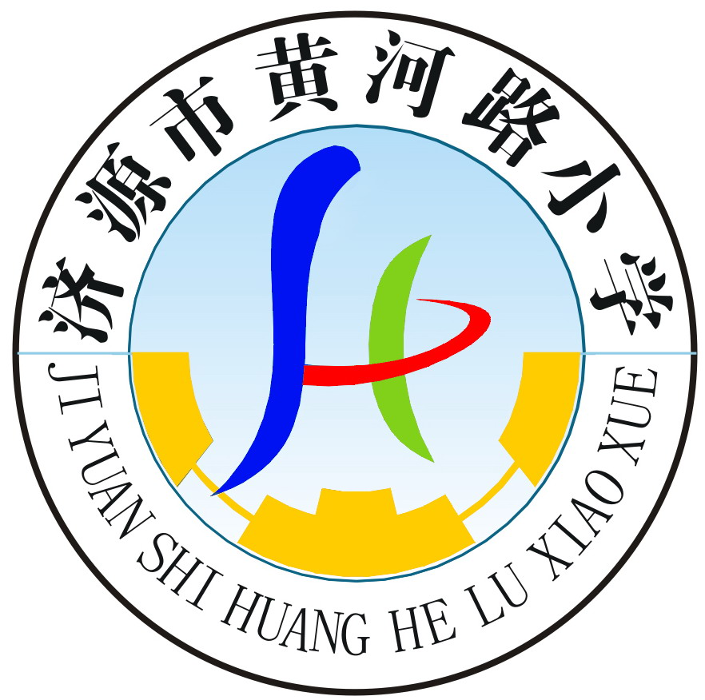
黄河路小学行政办公室周工作总结、安排
责任人：张长忠 黄战军
项目 | 内 容
第11周（2013.11.11—11.16）工作总结 | - 做好学校5年规划方案，并制作固定相关内容版面。  - 向全体教师中征集教育教学座右铭，9个办公组每个办公组只少交7条，本周五中午放学前上交办公室。（电子档，纸质）  - 上交学校5年规划方案。  - 校报各口分工内容、收集资料请于本周12号前完成。办公室开始整理编辑。  - 分批开始对体音美、微机、科学教师课堂教学进行问卷调查。  - 服务学校第五届运动会。
第12周（2013.11.16—11.22）工作安排 | - 开始整理汇总学生、教师、家长对体育音乐美术、微机、科学教学课堂评价。  - 协助校长确定各口11月底特色展评材料、展评内容。  - 校报材料整理到位，送往印刷厂编辑排版印刷。  - 下发黄河路小学减负高效课题研究征求意见表（教师），征集意见汇总后印发学生家长征求意见表。  - 学校初评教师上交教育教学座右铭，按学校教师人数30%上报中心校参评。  - 完成2014年报刊征订工作。
发现及建议

黄河路小学教导处、教科室周工作总结
责任人：狄惠凤 李海燕 李杰
项目 | 内 容
第11周（2013.11.11—11.17）工作总结 | 教导处 | - 收集并上交各组期中考试成绩册和试卷分析。  - 继续整理常规检查的档案资料，为迎检做好准备。  - 上交中心校常规检查汇报材料。  - 服务运动会。  - 周四服务教研室在我校组织的教学观摩活动。  - 周五服务师训科在我校组织的国培计划项目组活动。  - 完成四年级文化墙的更新工作。
第11周（2013.11.11—11.17）工作总结 | 教科室 | - 公布10月份写字比赛评比结果，评出优秀班级和写字进步班级，并将评比三率详情下发到各年级，望各班老师能查找差距，培优补差。  - 装订 “十个一”优秀教学论文档案材料。  - 通知各年级教育网公告栏关于举办“我的家乡济源”同题作文大赛暨硬笔书法大赛的通知，要求各年级积极准备并参于。  - 提交“校讯通杯”书香校园申报材料。
第12周（2013.11.18—11.24）工作安排 | 教导处 | - 教研组活动讲课安排：  - 语文组原霜霜、周玛莉；  - 数学组冯艳波、张小换；  - 英语组孔令娜；  - 教育网“教师素养提升活动”优秀作品评选，截止11月20日。请老师们积极参评。  - 周三参加中心校常规展评。  - 课标考试定于11月23日，请老师们做好准备。  - 黄河之音论坛发言——李杏花。  - 星期二进行古诗词考试。  - 周三下午放学前以办公组为单位每组上报一人参加中心校才艺达标展示活动。
第12周（2013.11.18—11.24）工作安排 | 教科室 | - 本周三组织二年级选手参加“快乐童年”讲故事比赛。  - 针对10月份写字评比结果，进班督查写字课情况。  - 10个个人进行结题，具体事项查看教育科研公告栏。
发现及建议

黄河路小学政教处、学生处周工作总结、安排
责任人： 杨蕾 张嘉 李彬
项目 | 内 容
第11周（2013.11.11——11.17）工作总结 | 政  教  处 | 1.黄河路小学“弘扬愚公精神 培养良好习惯”行为养成教育“五星好少年”评比方案制定及评价表的下发；  2. 我校参观弘扬愚公移山精神展览馆截止本周二，五六年级学生参观完毕；  3.文明创建“小手拉大手 共向文明走”第二期”文明排队卡“各班级的下发；  4.收集整理“德育之窗”校报素材；  5.配合体育组，对黄河路小学第五届运动会的胜利召开；  6、周五下午组织我校选手参加沁园中心校弘扬愚公精神演讲比赛；
第11周（2013.11.11——11.17）工作总结 | 学  生  处 | - 筹备并成功举行第五届运动会  - 周五进行了市青少年艺术团面试工作
第12周（2013.18.11——11.24）工作安排 | 政  教  处 | - 针对校园十大好习惯，组织各班级对本班“五星好少年”学生的评选；  - 文明创建“小手拉大手，共向文明走”第三期“文明出行监督卡”印发及上交；  - 各班级组织学习《黄河路小学“鑫基金”校园帮扶活动方案》，并申报困难学生名单；  - 上周二，教育局创建办督导我校告别“十大不文明行为”活动开展情况，肯定了学校的做法；本周进一步推进此项工作，组织开展“道德讲堂”进班级活动；  - 班主任经验交流活动启动，主题为“最具成长力班主任经验交流”结合学校德育特色：专项行为养成、红领巾小岗位、家庭教育三个方面交流，所交流内容可包含本年级其他班级的优秀事迹；  - 本学期家长会将于下周三之后开展，本周开始准备；  - 本周二（19日）下午第三节进行一次“温馨办公室”检查，由政教处人员进行检查，发现问题，及时通报；
第12周（2013.18.11——11.24）工作安排 | 学  生  处 | - 周三下午进行第二次美化社区志愿服务活动  - 本周各班上交班级小岗位登记表  - 加大学生卫生养成习惯养成教育  - 上交家长教材征订数目。  - 认真落实“每天两个大课间”活动，东教学楼周二、周四活动，西教学楼周三、周五活动，要求：到指定场地活动，活动期间的安全由班主任主要负责；
发现  及  建议 | 表扬：在校园内能够主动捡拾纸片的同学（所在班级）：一（5）班范嘉恒、二（2）班薛森烨、孙羽豪、三（6）班杨家豪、四（4）班李岩松；帮助班级同学打扫卫生区的班主任：许迎霞老师、王庆霞老师、李中艳老师、冯翠玲老师  发现问题：部分班级水池经常堵塞，水池区域保洁不太好，部分教学区域楼层厕所较脏（尤其男厕 ）各班要教育学生文明入厕。  建议：综合楼一楼的老师喝完茶后请勿将冬凌茶包倒到东侧水池里。

